Муниципальное дошкольное образовательное учреждение Детский сад №24 п. Хмельники

Открытое занятие по развитию речи для младшей разновозрастной группы «Волшебная посылка»

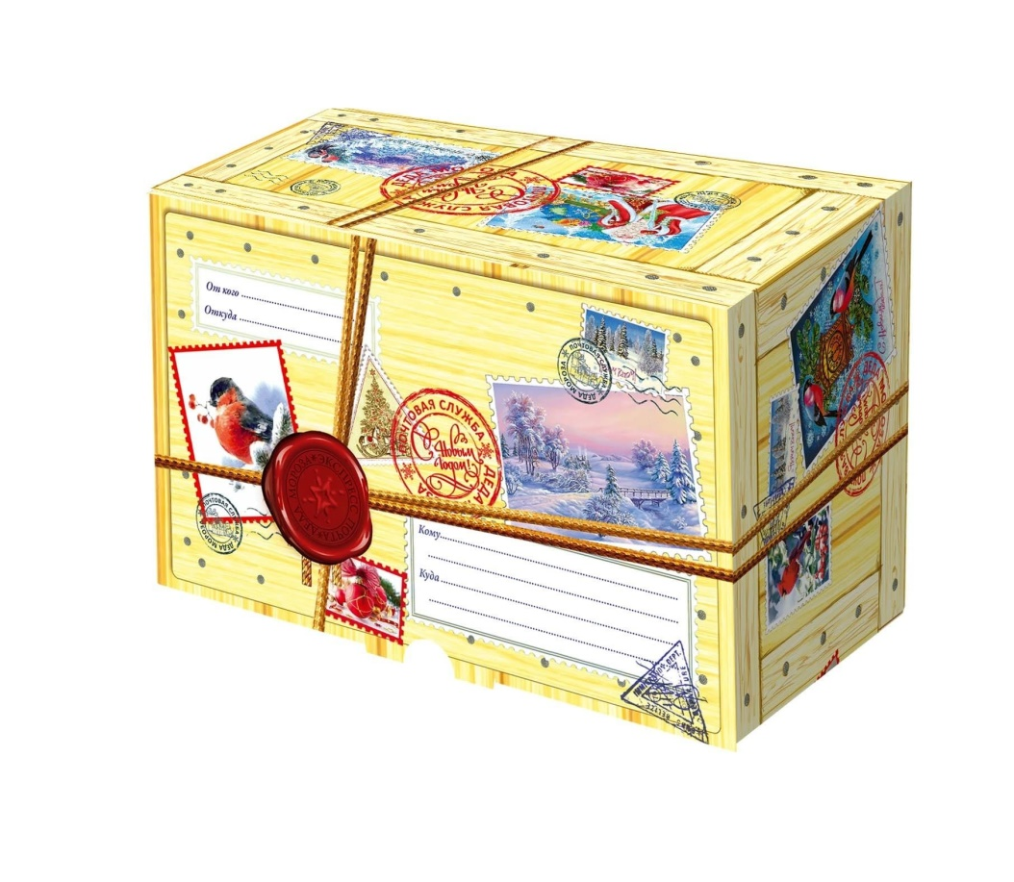
Подготовила и провела:
Воспитатель младшей группы
Смирнова Надежда Андреевна

2023г.
Цель: развивать речевую активность в процессе знакомства детей со стихотворениями Агнии Барто.
Задачи:
Образовательные: развивать интерес к стихотворениям А. Барто, расширять и обобщать представления детей об игрушках, формировать представления о величине, форме, цвете.
Развивающие: развивать и активизировать речь детей через стихотворения, развивать память, мышление, мелкую и общую моторику, согласованность движений со словами, развивать восприятие информации на слух.
Воспитательные: воспитывать бережное отношение к игрушкам и положительное отношение к героям произведений А. Барто.
Методы и приёмы: наглядный метод (показ, демонстрация), словесный метод (стихи, объяснения, вопросы), игровой метод.
Материалы и оборудование: коробочка-посылка, игрушки: мячик, медведь, заяц, расческа.

Ход занятия
1 этап: Организационный
Воспитатель: Ребята, сегодня к нам с вами пришли гости. Поприветствуем их с помощью пальчиковой игры «Зайчики».
Зайчики, зайчики (хлопки ладошками)
Разминают пальчики (сжимают и разжимают кулачки)
Так вот пальчики устали (трясут ладошками вниз)
Так – за ушками чесали (чешут за ушками)
Ну, а если тянем вверх (тянут руки вверх)
То они вам шлют привет. (машут ладошками)
2 этап: Основной
Дети сидят на стульчиках.
Воспитатель: Итак, ребята вот мы с вами поздоровались с нашими гостями. А теперь с минуты на минуту нам принесут волшебную посылку, мне её обещал прислать один волшебник ( Раздается стук, около двери появляется коробка). А вот и наша посылка. Ребята, смотрите какая коробочка, вам нравится?
Дети: Ответы детей.
Воспитатель: А вам интересно, что же в этой замечательной посылке?
Дети: Ответ детей.
Воспитатель: Волшебник, который прислал нам посылку и сказал, что в детском саду без них не обойтись. Как вы думаете, что может быть в посылке?
Дети: Отгадывают, дают свои ответы.
Воспитатель: Молодцы ребята, вы были правы, это игрушки. Давайте же посмотрим. А вот и первая игрушка. Что это? (Воспитатель достает из посылки зелёный мячик).
Дети: Это мячик
Воспитатель: Правильно, это мячик. А какого цвета мячик?
Дети: Мячик желтого цвета.
Воспитатель: Правильно, мячик желтый. А какой он формы?
Дети: Он круглый.
Воспитатель: Верно, мячик желтый и круглый, совсем как солнышко. Давайте мы с вами вспомним стихотворение про мяч. Воспитатель вместе с детьми читает стихотворение «Наша Таня громко плачет» сопровождая стих жестами.
Наша Таня громко плачет:
Уронила в речку мячик.
Тише, Танечка, не плачь:
Не утонет в речке мяч.
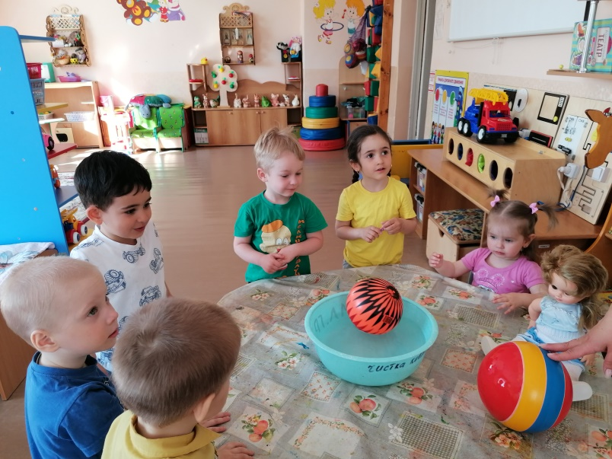
Воспитатель: Ребята, потрогайте мячик в руках и скажите, почему же он не тонет в речке?
Дети: Ответы детей.
Воспитатель: Ребята, мячик сделан из такого материала как резина, поэтому он не тонет. А ещё по чему? Лёгкий или тяжелый мячик?
Дети: Он легкий.
Воспитатель: Да, он лёгкий. Мячик не утонет, потому, что он лёгкий и резиновый. Ребята, в нашей посылке ещё одна игрушка. (Воспитатель достаёт из посылки зайку) Ребята, а кто это такой ушастый?
Дети: Это зайчик.
Воспитатель: Верно. А как вы догадались, что это зайка?
Дети: У него длинные уши.
Воспитатель: Правильно, ещё он пушистый. А какого цвета у зайки шубка?
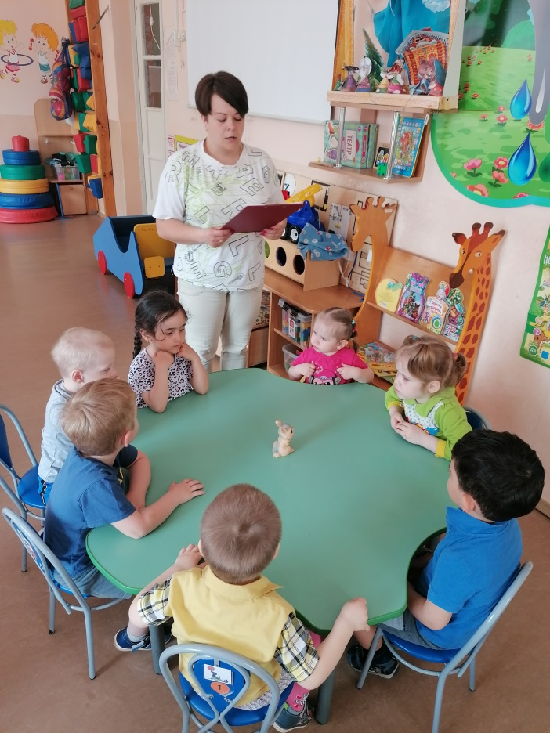
Дети: Белого цвета.
Воспитатель: Правильно, у зайки длинные уши и белая шубка. Белая шубка у зайки бывает зимой, а серая летом. Как вы думаете, почему так?
Дети: Ответы детей.
Воспитатель: Ребята, зимой белая шубка помогает зайчику скрыться в снегу, а серая шубка летом - спрятаться в кустиках и листве. Давайте с вами вспомним стихотворение про зайку. Воспитатель вместе с детьми читает стихотворение «Зайку бросила хозяйка».
Зайку бросила хозяйка -
Под дождем остался зайка.
Со скамейки слезть не мог,
Весь до ниточки промок.
Воспитатель: Ребята, а девочка правильно сделала, что бросила зайку под дождем?
Дети: Нет.
Воспитатель: Вы правы, девочка поступила плохо, зайчик очень расстроился. Ребята, а разве можно так делать с игрушками?
Дети: Нет, так делать нельзя.
Воспитатель: Да, ребята, игрушки нужно любить и беречь, иначе они на нас обидятся и уйдут все от нас. Ребята, смотрите, в нашей посылке кто-то рычит. (Воспитатель достаёт из посылки мишку). Кто это?
Дети: Это мишка.
Воспитатель: Да, ребятки – это мишка, медведь. Какого цвета мишка?
Дети: Ответы детей.
Воспитатель: Верно, мишка коричневого цвета. А ещё наш мишка косолапый. Давайте с вами попробуем изобразить мишек. Хотите?
Дети: Да.
Воспитатель: А как мишка рычит?
Дети: Р-р-р-р-р.
Воспитатель: Молодцы, вот как мишка рычит. Давайте мы с вами поиграем. Вставайте и повторяйте за мной. Воспитатель с детьми ходит как мишка и читает стихотворение «Мишка косолапый по лесу идёт», сопровождая стих движениями, дети повторяют слова и движения за воспитателем.
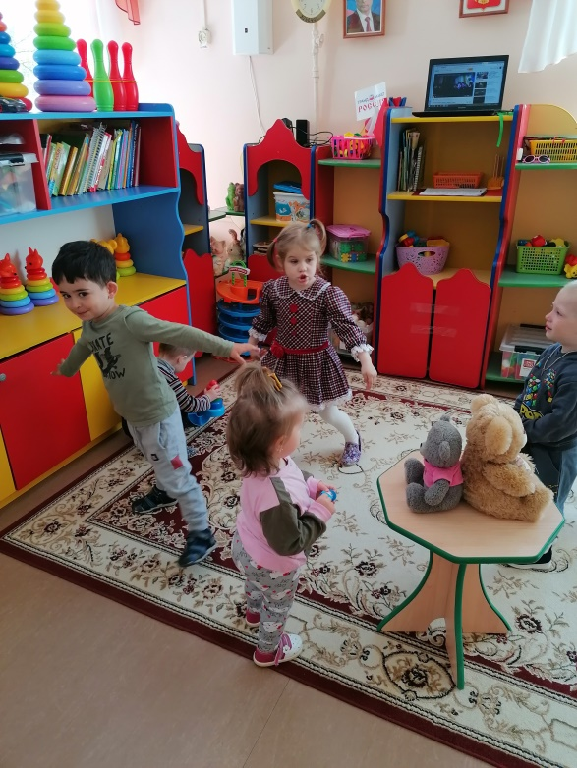
Мишка косолапый по лесу идет,
Шишки собирает, песенку поет.
Вдруг упала шишка прямо Мишке в лоб.
Мишка рассердился, и ногою – топ!
Не пойду я больше по лесу гулять!
Не пойду я больше шишки собирать!
Воспитатель: Молодцы. Хорошие получились у вас мишки. Теперь садимся на свои стульчики. Но это ещё не все игрушки. (Воспитатель достает из посылки лошадку). Кто же это у нас?
Дети: Лошадка.
Воспитатель: Верно. А как вы догадались?
Дети: Ответы детей.
Воспитатель: У лошадки есть грива и густой хвост. Ребята, а что делает лошадка?
Дети: Ответы детей.
Воспитатель: Лошадей используют для перевозок, а ещё на них ездят верхом. Скажите, а какой звук лошади издают?
Дети: Иго-го.
Воспитатель: Правильно, молодцы, ребята. Давайте с вами причешем нашу лошадку и расскажем ей стихотворение. Воспитатель расчесывает гриву лошадке и читает стихотворение «Я люблю свою лошадку», дети повторяют слова за воспитателем.
Я люблю свою лошадку,
Причешу ей шёрстку гладко,
Гребешком приглажу хвостик
И верхом поеду в гости.
Воспитатель: Вот мы и познакомились с нашими игрушками. Теперь мы положим их отдыхать на полку, а после занятия поиграем с ними.
3 этап: Заключительный
Воспитатель: Давайте перечислим, что нам прислал волшебник?
Дети: Мяч, зайка, медведь, лошадь.
Воспитатель: Ребята, а как их называть одним словом?
Дети: Это игрушки.
Воспитатель: Верно, это игрушки. Вспомните, что с зайкой хозяйка обошлась неправильно. Расскажите, как нужно правильно с ними обращаться?
Дети: Аккуратно, не кидать.
Воспитатель: Правильно игрушки нужно беречь. Давайте ласково назовем наши игрушки. Мяч-мячик, заяц-зайчик, мишка-мишутка, лошадь-лошадка. (Дети повторяют за воспитателем).
Воспитатель: Итак, ребята, мы сегодня с вами поиграли, гостей встретили. Ребята, вам понравилось занятие?
Дети: Ответы детей.
Воспитатель: Ребята, вы молодцы и игрушки говорят вам до свидания!
Дети: До свидания!

